KẾ HOẠCH BÀI DẠY TUẦN 27

Ngày soạn:15/3/2025

Ngày dạy: 17/3/2025

BÀI 9: EM LÀM DIỀU GIẤY (Tiết 1)
I. YÊU CẦU CẦN ĐẠT
1. Kiến thức, kĩ năng
- Làm được điều giấy phù hợp với lửa tuổi theo hướng dẫn.
2. Phẩm chất và năng lực chung
- Phẩm chất chăm chỉ, trung thực, trách nhiệm.
- Năng lực chung; tự chủ, tự học giao tiếp và hợp tác; giải quyết vấn đề và sáng tạo
3. Năng lực công nghệ
- Nhận thức công nghệ.
- Sử dụng công nghệ Giao tiếp công nghệ.
- Đánh giá công nghệ.
- Thiết kế kĩ thuật.
II. ĐỒ DÙNG DẠY HỌC
1. Đối với giáo viên
- SGK và các tranh, ảnh trong Bài 9.
- Tranh sơ đồ mô tả các bộ phận của chiếc diều giấy
- Con diều giấy hoàn chỉnh để học sinh thực hành thả diều.
- Dụng cụ, vật liệu theo gợi ý trong SGK
2. Đối với học sinh
- SGK.
- Dụng cụ, vật liệu theo gợi ý trong SGK.
III. CÁC HOẠT ĐỘNG DẠY HỌC CHỦ YẾU
Thời gian | HOẠT ĐỘNG CỦA GV | HOẠT ĐỘNG CỦA HS
 | 1. HĐ khởi động  a. Mục tiêu: Tạo hứng thú, tò mò và động cơ học tập tốt cho học sinh về bài học.  b. Cách tiến hành  Giáo viên cho học sinh quan sát hình ảnh khởi động của bài ở trang 62 SGK và yêu cầu học sinh mô tả nội dung của hình ảnh đó. (Theo hình thức chia sẻ nhóm đôi – chia sẻ trước lớp)  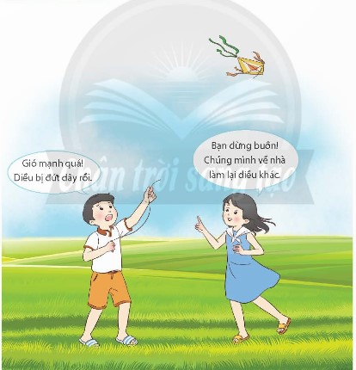  - Giáo viên nhận xét  - Dẫn dắt học sinh vào bài học: Em làm diều giấy (Tiết 1)  2. Hoạt động hình thành kiến thức  2.1. Hoạt động 1: Tìm hiểu sản phẩm mẫu  a. Mục tiêu: Nêu được cấu tạo và các bộ phận chính của diều giấy  b. Cách tiến hành  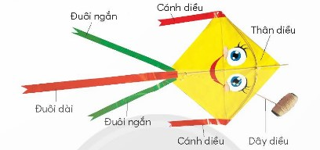  - Giáo viên tổ chức cho học sinh làm việc cặp đôi để quan sát, tìm hiểu sản phẩm mẫu và yêu cầu học sinh nêu các bộ phận chính của diều giấy.  - GV yêu cầu học sinh tìm hiểu yêu cầu sản phẩm thực hành SGK trang 63.  - GV nhận xét và Kết luận.  2.2. Hoạt động 2: Vật liệu và dụng cụ.  a. Mục tiêu: Để có đầy đủ vật liệu và dụng cụ, sẵn sàng và thuận tiện cho quá trình làm diều.  b. Cách tiến hành  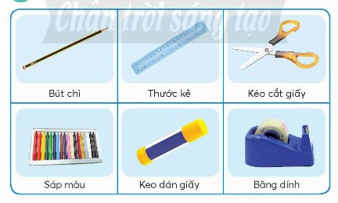  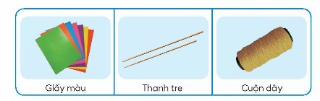  + Chuẩn bị:  - Giáo viên giới thiệu vật liệu và dụng cụ tối thiểu cho hoạt động thực hành làm diều giấy.  Bút chì  Thước kẻ  Kéo cắt giấy  Sáp màu  Keo dán giấy  Băng dính  Giấy màu  Thanh tre cuộn dây.  - GV Kết luận bài và yêu cầu HS chuẩn bị cho Tiết 2. | - Học sinh trao đổi với bạn cùng xem nội dung tranh.  - Học sinh mô tả nội dung của hình ảnh theo hiểu biết của cá nhân  - Học sinh ghi tựa bài vào vở.  - Học sinh thảo luận, trình bày các bộ phận chính của diều giấy.  Các bộ phận chỉnh của diều giấy gồm:  + Thân diều.  + 2 cánh diều  + đuôi ngắn.  + Đuôi dài.  + Dây diều.  - HS đọc thông tin SGK.  - Thảo luận nhóm và đại diện nhóm trình bày.  + Diều có kiểu dáng và kích thước theo hướng dẫn.  + Các mối ghép và dán trên thân diều chắc chắn.  + Diều cân bằng và bay được trong điều kiện có gió.  + Trang trí đẹp.  - Học sinh quan sát và chuẩn bị vật liệu, dụng cụ thực hành làm diều giấy theo hướng dẫn của giáo viên.  - HS lắng nghe.
IV. ĐIỀU CHỈNH SAU BÀI DẠY
.................................................................................................................................
.................................................................................................................................
.................................................................................................................................

